議事日程表

新竹縣五峰鄉民代表會第21屆第3次臨時會實際議事日程表
月 | 日 | 星期 | 會次 | 時間 | 上午9時~12時 | 時間 | 下午13時30分~16時
8 | 28 | 三 | 1 | 一、代表報到。  二、大會典禮。  三、上次議決案。  執行情形報告。 |  | 審議提案。
8 | 29 | 四 | 2 | 審議提案。 |  | 審議提案。
8 | 30 | 五 | 3 | 審議提案。 |  | 審議提案。  臨時動議。  大會閉幕。

新竹縣五峰鄉民代表會第21屆第3次臨時會議事錄
第一次 會 議
時 間：中華民國108年8月28日
地 點：本會議事廳
出席人員：主席呂小龍、副主席秋美玉、代表萬盛雄、代表林立峰、代表陳禮正、代表彭武藏、代表游欽誠
列席人員：
- 五峰鄉公所：秘書曾文光、民政課代理課長羅秀珠、建設課代理曾國龍、農經課課長羅詩偉、文化觀光課課長戴玉蘭、人事室主任楊孟軒、主計室主任石雅琍、幼兒園代理園長陳瑪拉。
- 五峰鄉民代表會：秘書嘎固．瓦旦
- 主 席：呂小龍 紀 錄：朱麗玲（出差 ）

- 代表報到

- 會議典禮（行禮如儀）

叄、主席致開幕詞：
主席呂小龍：
秋副主席、各位代表、葛鄉長、曾秘書、鄉公所各一級主管、本會各位同仁：大家早安
今天召開本會第21屆第3次臨時會，是依據地方制法第34條第2項第1款規定由鄉長之請求召開會期三天。這次鄉公所提出8個墊付案--包括縣府補助改善本鄉幼兒園教學環境設備經費、各機關補助本鄉辦理全國泰雅族運動會經費、原民會補助本鄉公有違章建築變更特定目的事業用地經費、縣議員補助本鄉村鄰長〈調解委員、土審委員〉自強觀活動經費、購置有機肥料補助農民經費等墊付案；另本會代表的1個提案。
各位代表同仁，期盼大家能夠考量「地方發展優先、鄉民福利第一」之目標，秉持「所會和諧、理性討論」之原則，來進行審議。預祝本次大會順利圓滿，並祝福大家身體健康、事事如意，謝謝大家。

肆、代表抽籤法定席次
1號席：主席呂小龍、2號席：副主席秋美玉
3號席：代表萬盛雄、5號席：代表陳禮正
6號席：代表彭武藏、7號席：代表林立峰
8號席：代表游欽誠

伍、報告議事日程（本會報告預定議事日程後確定）

竹縣五峰鄉民代表會第21屆第3次臨時會議事錄
第二次 會 議
時 間：中華民國108年8月29日
地 點：本會議事廳
出席人員：呂主席小龍、副主席秋美玉、代表萬盛雄、代表林立峰、代表陳禮正、代表彭武藏、代表游欽誠
列席人員：
- 五峰鄉公所：鄉長葛忠義、民政課代理課長羅秀珠、建設課代理曾國隆、農經課課長羅詩偉、文化觀光課課長戴玉蘭、人事室主任楊孟軒、主計室代理李欣珊、幼兒園代理園長陳瑪拉。
- 五峰鄉民代表會：秘書嘎固．瓦旦
三、主 席：呂小龍 紀 錄：朱麗玲

壹、上次會議決議案執行情形
主席呂小龍：
針對上次會議決議案執行情形，每一案先請主管報告之後，再請代表發問。

貳、審議提案
〈甲1案至甲8案【如後議決案】審議過程發言紀要從略，大會主席指示組員紀錄在案除外〉

新竹縣五峰鄉民代表會第21屆第3次臨時會議事錄
第三次 會 議
時 間：中華民國108年8月30日
地 點：本會議事廳
出席人員：呂主席小龍、副主席秋美玉、代表萬盛雄、代表林立峰、代表陳禮正、代表彭武藏、代表游欽誠
列席人員：
- 五峰鄉公所：鄉長葛忠義、秘書曾文光、民政課代理課長羅秀朱、
建設課代理曾國龍、農經課課長羅詩偉、文化觀光課課長戴玉蘭、人事室主任楊孟軒、主計室主任石雅琍、幼兒園代理園長陳瑪拉。
二、五峰鄉民代表會：秘書嘎固．瓦旦
- 主 席：呂小龍 紀 錄：朱麗玲

壹、臨時動議
〈乙1案暨丁1案至丁案【如後議決案】審議過程發言紀要從略，大會主席指示組員紀錄在案除外〉

貳、主席致閉會詞
主席呂小龍：
秋副主席、各位代表、葛鄉長、曾秘書、鄉公所各一級主管、本會各位同仁：大家好，本會第21屆第3次臨時會三天的會期，針對鄉公所提出的8個提案、代表提出的1個提案及臨時動議3個案，各位代表同仁都秉持「地方發展第一」 、「鄉民福祉優先」的目標，非常理性進行審議，而順利圓滿，大家辛苦了
這次會議，針對清泉風景特定區峰市集攤商水電問題，大家也獲得共識，希望鄉公所能夠將各代表的建議，好好檢討改進，把各項缺失立即改善。更希望鄉公所代表會能建立暢通的溝通管道，保持良好的互動關係，大家攜手為五峰鄉的未來共同努力。
最後祝福大家身體健康、事事如意，謝謝大家。

叁、散會

上次議決案執行情形

新竹縣五峰鄉民代表會第21屆第2次臨時會
第21屆第2次臨時會  議決案執行情形 |  | 議決日期：108.06.20  類 別：文化觀光
甲案1  案由 | 有關「108年度新竹縣五峰鄉清泉風景特定區張學良故居營運計畫」，經新竹縣政府核定補助經費為119萬2,000元整，請貴會同意於108年度辦理墊付及預算追加減乙案，請審議。
大會議決 | 照案通過
執行情形 | 本計畫執行期程自108年1月1日至108年12月31日止，業依計畫進用2位臨時人員（解說員）及辦理張學良故居之正常營運核定項目。

新竹縣五峰鄉民代表會第21屆第2次臨時會
第21屆第2次臨時會  議決案執行情形 |  | 議決日期：108.06.20  類 別：文化觀光
甲案2  案由 | 有關辦理花園村辦公處108年度花園村國家清潔週推動計畫活動申請經費補助案，惠請貴會同意於108年度辦理墊付及預算追加乙案，請審議。
大會議決 | 照案通過
執行情形 | - 旨案補助款用於辦理「108年度花園村國家清潔週推動計畫活動」。  - 活動已於108年1月28日辦理完竣。  - 補助款辦理核銷事宜中。

 | 新竹縣五峰鄉民代表會第21屆第2次臨時會
 | 第21屆第2次臨時會  議決案執行情形 |  |  |  | 議決日期：108.06.20  類 別：文化觀光
 | 甲案3  案由 |  | 有關「108年度運動i台灣專案計畫」，經新竹縣政府核定補助經費為新台幣31萬元整，請貴會同意於108年度辦理墊付及預算追加乙案，請審議。
 | 大會議決 |  | 照案通過
 | 執行情形 |  | 1.旨案補助款用於辦理「108年度第八屆全國泰雅族運動會暨傳統技藝競賽活動」。  2.活動時間訂於108年9月27日、28日兩天，假新竹縣體育場等場地辦理，俟活動辦理完成後依規定續行核銷事宜。
 | 新竹縣五峰鄉民代表會第21屆第2次臨時會
 | 第21屆第2次臨時會  議決案執行情形 |  |  |  | 議決日期：108.06.20  類 別：民政課
 | 甲案4  案由 |  | 請貴會准予墊付「108年度國民年金權益宣導活動」新臺幣15,000元整，請 審議。
 | 大會議決 |  | 照案通過
 | 執行情形 |  | 1.本所業以108年5月20日五鄉民字第1083500172號函檢送「108年度國民年金權益宣導活動」細部執行計畫、及新臺幣15,000元整之領據、納入預算證明至新竹縣政府。  2.於108年6月27日，新竹縣政府已核撥新台幣15,000元。  3.預定於108年11月30日前辦理「108年度國民年金權益宣導活動」。
 | 新竹縣五峰鄉民代表會第21屆第2次臨時會
 | 第21屆第2次臨時會  議決案執行情形 |  |  |  | 議決日期：108.06.20  類 別：民政課
 | 甲案5  案由 |  | 原住民族委員會補助「106年度原住民族土地規劃與管理經營細部實施計畫-原住民保留地權利回復」新臺幣2萬元整，請貴會同意於108年度辦理預算追加及墊付一案，請審議。
 | 大會議決 |  | 照案通過
 | 執行情形 |  | 本案俟竹東地政事務所計算石鹿段民生替代道路之分割作業費後，即付款辦理分割作業。預計於8月底前完成付款。
 | 新竹縣五峰鄉民代表會第21屆第2次臨時會
 | 第21屆第2次臨時會  議決案執行情形 |  |  |  | 議決日期：108.06.20  類 別：民政課
 | 甲案6  案由 |  | 有關辦理本鄉「108年度村鄰長自強活動費、調解委員業務參訪活動費、土審委員業務參訪活動費」新臺幣198,000元整，請貴會同意於108年度辦理預算追加及墊付一案，請審議。
 | 大會議決 |  | 照案通過
 | 執行情形 |  | 本所業於本(108)年7月3、4日舉辦「108年度村鄰長自強活動暨調解委員、土審委員業務觀摩活動」，參訪觀摩地點為阿里山鄉公所。
 | 新竹縣五峰鄉民代表會第21屆第2次臨時會
 | 第21屆第2次臨時會  議決案執行情形 |  |  |  | 議決日期：108.06.20  類 別：建設課
 | 丁案1  案由 |  | 竹林至忠興部落連絡道路，最近因梅雨季節毫雨不斷，造成二處路段〈各長約20公尺、寬約1公尺〉路基下陷深約10公分，嚴重危及行車之安全，建請鄉公所儘速派員會勘後進行改善，請討論。
 | 大會議決 |  | 否決
 | 執行情形
新竹縣五峰鄉民代表會第21屆第2次臨時會
第21屆第2次臨時會  議決案執行情形 |  |  |  | 議決日期：108.06.20  類 別：建設課
丁案2  案由 |  | 竹林至忠興第一部落涉過麥巴來溪之後段道路〈長約1公里、寬約3公尺〉路段，由於長年未予維修，影響10幾戶農民來往經營農作之行車安全，建請鄉公所儘速派員會勘後改善，請討論。
大會議決 |  | 否決
執行情形

 | 新竹縣五峰鄉民代表會第21屆第2次臨時會
 | 第21屆第2次臨時會  議決案執行情形 |  |  |  | 議決日期：108.06.20  類 別：建設課
 | 丁案3  案由 |  | 花園村德卡利道路坍方處，颱風來襲恐影響花園國小安全，建請鄉公所儘速改善修護之，請討論。
 | 大會議決 |  | 否決
 | 執行情形
 | 新竹縣五峰鄉民代表會第21屆第2次臨時會
 | 第21屆第2次臨時會  議決案執行情形 |  |  |  | 議決日期：108.06.20  類 別：建設課
 | 丁案4  案由 |  | 竹林第三公墓路段坍方處寸步難行，為確保行的安全，建請鄉公所提報復建工程修繕之，請討論。
 | 大會議決 |  | 否決
 | 執行情形

議決案

新竹縣五峰鄉民代表會第21屆第3次臨時會議決案
類別 | 幼兒園 | 編號 | 甲1 | 提案人 | 鄉長葛忠義
案由 | 有關「108年度改善教學環境設備經新竹縣政府核定補助經費為52萬元整，請貴會同意於108年度辦理墊付及預算追加減乙案，請審議。
理由 | - 依據新竹縣政府108年7月9日輔教幼字第1080355482M號函辦理。  - 本計畫經新竹縣政府核定補助總經費為資本門52萬元整，並補助77％之經費計40萬400元整，另23％經費11萬9，600元整，由本所(園)自籌，惠請貴會准予同意。
辦法 | 請貴會准予同意墊付。
審查
意見
大會  議決 | 照案通過  本案於108年8月29日第21屆第3次臨時會  第2次會議議決
附註：如提案屬墊付案須符合各級地方政府墊付款處理要點第3點之下列規定：
(一)配合國防緊急設施或戰爭之有關支出。
(二)國家經濟上遭逢重大變故，奉上級政府指示必須配合辦理之有關支出。
(三)因災害必須緊急支付之工程或救濟支出。
(四)經上級政府核定之補助款，所使用之支出。
(五)依法律或經核定有案之契約義務必需之支出。
(六)配合上級或同級政府施政需要而核定必須分擔且須及時使用之支出。
新竹縣五峰鄉民代表會第21屆第3次臨時會議決案
類別 | 文化觀光課 | 編號 | 甲2 | 提案人 | 鄉長 葛忠義
案由 | 有關辦理「108年度第八屆全國泰雅族運動會暨傳統技藝競賽活動」，經雪霸國家公園管理處核定補助經費為新台幣20萬元整，請貴會同意於108年度辦理墊付及預算追加乙案，請審議。
理由 | 一、依據雪霸國家公園管理處108年5月23日營雪解字第1080001507號函辦理。  二、旨案補助費用將用於活動相關節目表演支出。
辦法 | 請貴會准予同意墊付。
審查
意見
大會  議決 | 照案通過  本案於108年8月29日第21屆第3次臨時會  第2次會議議決
附註：如提案屬墊付案須符合各級地方政府墊付款處理要點第3點之下列規定：
(一)配合國防緊急設施或戰爭之有關支出。
(二)國家經濟上遭逢重大變故，奉上級政府指示必須配合辦理之有關支出。
(三)因災害必須緊急支付之工程或救濟支出。
(四)經上級政府核定之補助款，所使用之支出。
(五)依法律或經核定有案之契約義務必需之支出。
(六)配合上級或同級政府施政需要而核定必須分擔且須及時使用之支出。
新竹縣五峰鄉民代表會第21屆第3次臨時會議決案
類別 | 文化觀光課 | 編號 | 甲3 | 提案人 | 鄉長 葛忠義
案由 | 有關辦理「108年度第八屆全國泰雅族運動會暨傳統技藝競賽活動」，經國防部空軍司令部核定補助經費為新台幣5萬元整，請貴會同意於108年度辦理墊付及預算追加乙案，請審議。
理由 | 一、依據國防部空軍司令部108年7月23日國空政事字第1080001562號函辦理。  二、旨案補助費用將用於活動相關宣導支出。
辦法 | 請貴會准予同意墊付。
審查
意見
大會  議決 | 照案通過  本案於108年8月29日第21屆第3次臨時會  第2次會議議決
附註：如提案屬墊付案須符合各級地方政府墊付款處理要點第3點之下列規定：
(一)配合國防緊急設施或戰爭之有關支出。
(二)國家經濟上遭逢重大變故，奉上級政府指示必須配合辦理之有關支出。
(三)因災害必須緊急支付之工程或救濟支出。
(四)經上級政府核定之補助款，所使用之支出。
(五)依法律或經核定有案之契約義務必需之支出。
(六)配合上級或同級政府施政需要而核定必須分擔且須及時使用之支出。

新竹縣五峰鄉民代表會第21屆第3次臨時會議決案
類別 | 文化觀光課 | 編號 | 甲4 | 提案人 | 鄉長 葛忠義
案由 | 有關辦理「108年度第八屆全國泰雅族運動會暨傳統技藝競賽活動」，經原住民族委員會核定補助經費為新台幣75萬元整，請貴會同意於108年度辦理墊付及預算追加乙案，請審議。
理由 | 依據原住民族委員會108年6月26日原民教字第1080040194號函辦理。
辦法 | 請貴會准予同意墊付。
審查
意見
大會  議決 | 照案通過  本案於108年8月29日第21屆第3次臨時會  第2次會議議決
附註：如提案屬墊付案須符合各級地方政府墊付款處理要點第3點之下列規定：
(一)配合國防緊急設施或戰爭之有關支出。
(二)國家經濟上遭逢重大變故，奉上級政府指示必須配合辦理之有關支出。
(三)因災害必須緊急支付之工程或救濟支出。
(四)經上級政府核定之補助款，所使用之支出。
(五)依法律或經核定有案之契約義務必需之支出。
(六)配合上級或同級政府施政需要而核定必須分擔且須及時使用之支出。

新竹縣五峰鄉民代表會第21屆第3次臨時會議決案
類別 | 文化觀光課 | 編號 | 甲5 | 提案人 | 鄉長 葛忠義
案由 | 有關辦理「108年度第八屆全國泰雅族運動會暨傳統技藝競賽活動」，經新竹縣政府核定補助經費為新台幣12萬元整，請貴會同意於108年度辦理墊付及預算追加乙案，請審議。
理由 | 一、依據新竹縣政府108年6月4日府原行字第1085411077號函辦理。  二、旨案補助費用將用於活動場地佈置相關支出。
辦法 | 請貴會准予同意墊付。
審查
意見
大會  議決 | 照案通過  本案於108年8月29日第21屆第3次臨時會  第2次會議議決
附註：如提案屬墊付案須符合各級地方政府墊付款處理要點第3點之下列規定：
(一)配合國防緊急設施或戰爭之有關支出。
(二)國家經濟上遭逢重大變故，奉上級政府指示必須配合辦理之有關支出。
(三)因災害必須緊急支付之工程或救濟支出。
(四)經上級政府核定之補助款，所使用之支出。
(五)依法律或經核定有案之契約義務必需之支出。
(六)配合上級或同級政府施政需要而核定必須分擔且須及時使用之支出。
新竹縣五峰鄉民代表會第21屆第3次臨時會議決案
類別 | 民政 | 編號 | 甲6 | 提案人 | 鄉長 葛忠義
案由 | 有關原住民族委員會補助新臺幣96萬元，辦理本鄉公有違章建築變更特定目地事業用地計畫，請貴會同意於108年度辦理墊付並預算追加乙案，請審議。
理由 | 為解決本鄉公有違章建物合法化問題，原住民族委員會以108年7月16日原民土字第1080044199號函(新竹縣政府以108年7月16日府原經字第1080367277號函轉知)同意補助經費新台幣96萬元辦理變更特定目的事業用地計畫，提請同意墊付。
辦法 | 請貴會准予同意墊付並辦理追加預算
審查
意見
大會  議決 | 照案通過  本案於108年8月29日第21屆第3次臨時會  第2次會議議決
附註：如提案屬墊付案須符合各級地方政府墊付款處理要點第3點之下列規定：
(一)配合國防緊急設施或戰爭之有關支出。
(二)國家經濟上遭逢重大變故，奉上級政府指示必須配合辦理之有關支出。
(三)因災害必須緊急支付之工程或救濟支出。
(四)經上級政府核定之補助款，所使用之支出。
(五)依法律或經核定有案之契約義務必需之支出。
(六)配合上級或同級政府施政需要而核定必須分擔且須及時使用之支出。

新竹縣五峰鄉民代表會第21屆第3次臨時會議決案
類別 | 民政 | 編號 | 甲7 | 提案人 | 鄉長 葛忠義
案由 | 有關本所辦理「108年度村鄰長自強活動暨調解委員、土審委員業務觀摩活動」，議員同意補助新台幣10萬元整，請貴會同意於108年度辦理墊付及預算追加乙案，請審議。
理由 | 一、依據新竹縣政府108年7月15日府社行字第1083823693號、108年8月1日府社行字第1083825071號、108年8月1日府社行字第1083825231號函辦理。  二、旨案活動，林議員秉君同意補助新台幣5萬元整、劉議員建民同意補助新台幣3萬元整、黃議員豪杰同意補助新台幣2萬元整，該活動業於108年7月3日、4日辦竣，將辦理後續核銷事宜。
辦法 | 請貴會准予同意墊付並辦理追加預算
審查
意見
大會  議決 | 照案通過  本案於108年8月29日第21屆第3次臨時會  第2次會議議決
附註：如提案屬墊付案須符合各級地方政府墊付款處理要點第3點之下列規定：
(一)配合國防緊急設施或戰爭之有關支出。
(二)國家經濟上遭逢重大變故，奉上級政府指示必須配合辦理之有關支出。
(三)因災害必須緊急支付之工程或救濟支出。
(四)經上級政府核定之補助款，所使用之支出。
(五)依法律或經核定有案之契約義務必需之支出。
(六)配合上級或同級政府施政需要而核定必須分擔且須及時使用之支出。
新竹縣五峰鄉民代表會第21屆第3次臨時會議決案
類別 | 農經課 | 編號 | 甲8 | 提案人 | 鄉長 葛忠義
案由 | 新竹縣政府核定本所108年度「購置有機肥料補助原住民農民施用」1案，核定總經費為541,510元整，請貴會准予提增墊付一案，請審議。
理由 | 一、依據新竹縣政府108年6月24日府原經字第1085411230號函辦理。  二、108年度「購置有機肥料補助原住民農民施用」案核定總經費為541,510元整。  三、惟本所預算編列業務費 - 一般事務費(六)經費僅為407,176元整，尚需增加費用134,334元整，請貴會准予增加預算並墊付。
辦法 | 敬請 貴會准予同意墊付並辦理追加預算。
審查
意見
大會  議決 | 照案通過  本案於108年8月29日第21屆第3次臨時會  第2次會議議決
附註：如提案屬墊付案須符合各級地方政府墊付款處理要點第3點之下列規定：
(一)配合國防緊急設施或戰爭之有關支出。
(二)國家經濟上遭逢重大變故，奉上級政府指示必須配合辦理之有關支出。
(三)因災害必須緊急支付之工程或救濟支出。
(四)經上級政府核定之補助款，所使用之支出。
(五)依法律或經核定有案之契約義務必需之支出。
(六)配合上級或同級政府施政需要而核定必須分擔且須及時使用之支出。

新竹縣五峰鄉民代表會第21屆第3次臨時會議決案
類別 | 建設 | 編號 | 乙1 | 提案人 | 林立峰 | 連署人 | 彭武藏、游欽誠
案由 | 有關大隘村第12鄰排水系統設整治案，建請鄉公所儘速施作改善，請討論。
說明 | ㄧ、此處每逢雨量過大(颱風)，因排水不良(堵塞)、積水溢出路  面，造成下方住戶人家淹水至屋內。  - 為協助此處排水系統，重新整治排水系統，俾利水溝暢通，  維護住戶安全。  三、檢附108年8月9日利奇馬颱風當日災害情形，如附圖。
辦法 | 本案議決通過後，請公所依照會議決議內容辦理。
審查意見
大會決議 | 照案通過  本案於108年8月30日第21屆第3次臨時會  第3次會議議決
附註：如提案屬墊付案須符合各級地方政府墊付款處理要點第3點之下列規定：
(一)配合國防緊急設施或戰爭之有關支出。
(二)國家經濟上遭逢重大變故，奉上級政府指示必須配合辦理之有關支出。
(三)因災害必須緊急支付之工程或救濟支出。
(四)經上級政府核定之補助款，所使用之支出。
(五)依法律或經核定有案之契約義務必需之支出。
(六)配合上級或同級政府施政需要而核定必須分擔且須及時使用之支出。

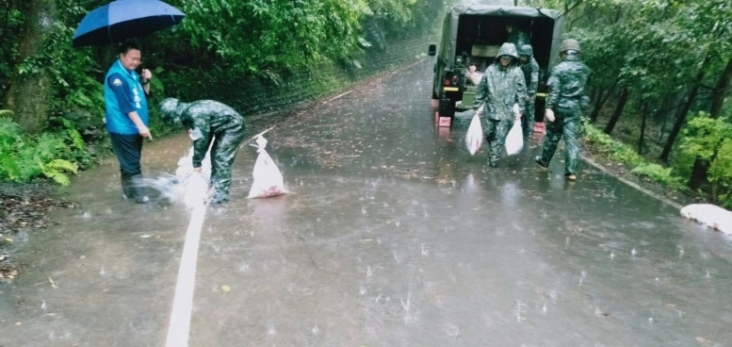 |  |  |  |  |  | 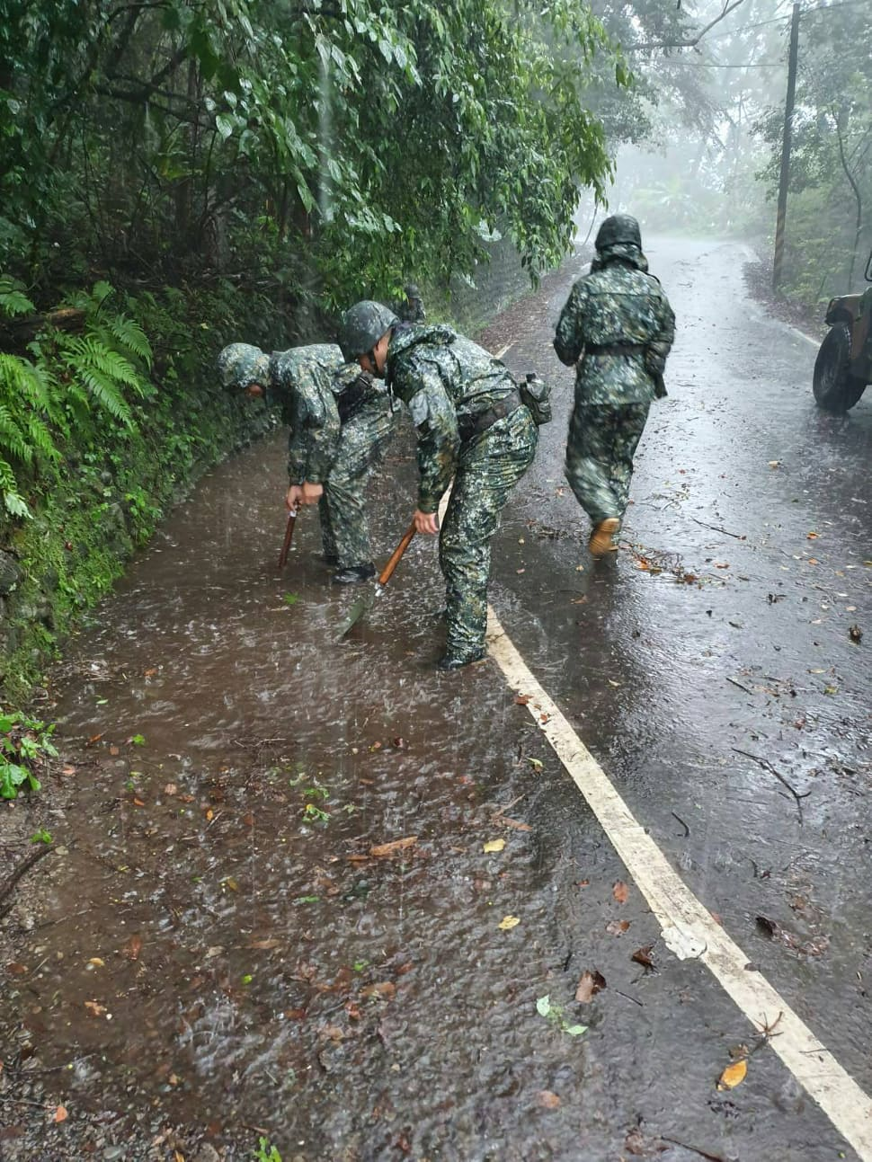
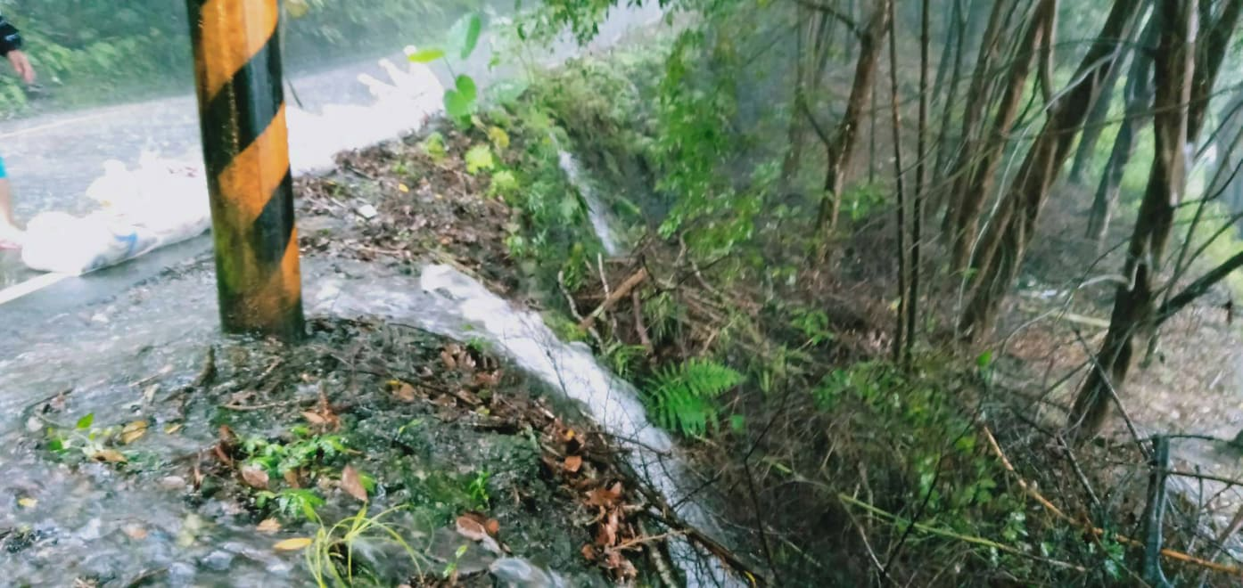 |  |  |  |  |  | 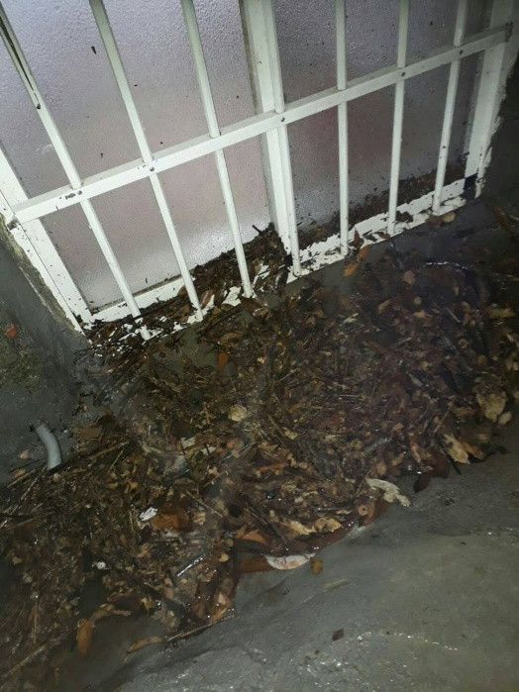
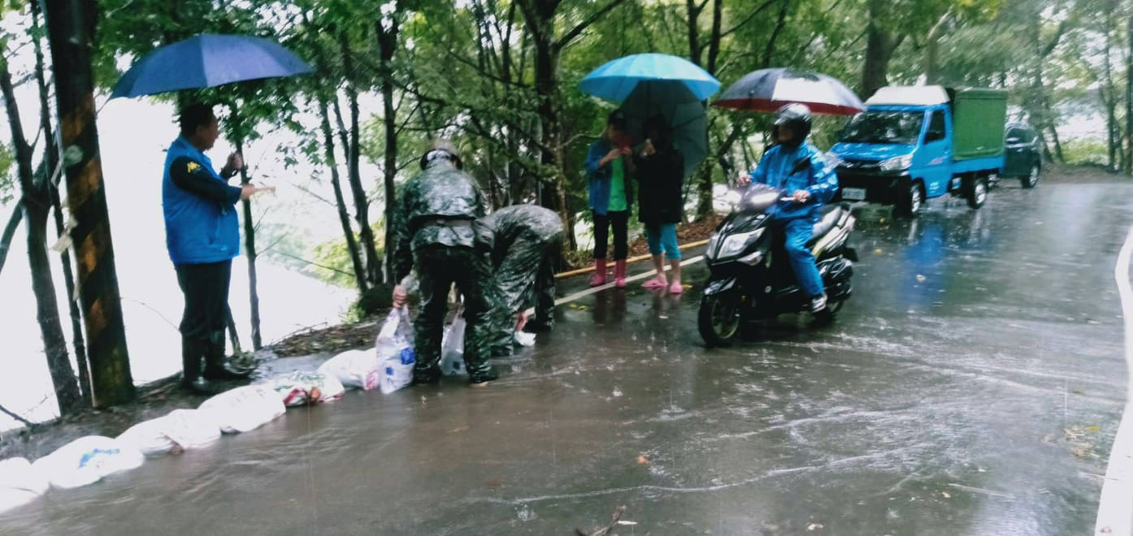
新竹縣五峰鄉民代表會第21屆第3次臨時會議決案
類別 | 建設 | 編號 | 丁1 | 提案人 | 陳禮正 |  | 連署人 | 彭武藏.游欽誠
案由 | 有關本鄉桃山村第一公墓（桃山部落）墓園內道路整建階梯事項，為確保民眾行的安全，建請鄉公所儘早會勘並以鋼筋水泥、階梯式路面整建，請討論。
理由 | - 有關桃山第一公墓墓園內道路，自設立以來至今，無開闢正常良好安全的道路，係陡峭濕滑泥濘不堪的原始羊腸小道，為顧慮行的安全，建請公所整建。  - 每遇送葬抬移棺木，會危及送葬人士及靈柩，為預防對亡者之不敬，請公所儘速會勘。
辦法 | 本案議決通過後，請公所依照會議決議內容辦理。
審查
意見
大會  議決 | 照案通過  本案於108年8月30日第21屆第3次臨時會  第3次會議議決
附註：如提案屬墊付案須符合各級地方政府墊付款處理要點第3點之下列規定：
(一)配合國防緊急設施或戰爭之有關支出。
(二)國家經濟上遭逢重大變故，奉上級政府指示必須配合辦理之有關支出。
(三)因災害必須緊急支付之工程或救濟支出。
(四)經上級政府核定之補助款，所使用之支出。
(五)依法律或經核定有案之契約義務必需之支出。
(六)配合上級或同級政府施政需要而核定必須分擔且須及時使用之支出。

新竹縣五峰鄉民代表會第21屆第2次臨時會議決案
類別 | 建設 | 編號 | 丁2 | 提案人 | 游欽誠 | 連署人 | 彭武藏.林立峰
案由 | 有關本鄉花園村第6鄰路面老舊、多處坑洞、排水不良，為保障民眾行的安全，建請鄉公所儘速派員會勘後施設改善，請討論。
理由 | 本村第6鄰有李志華、戴錦秀、戴傳旺、戴詠翔、李玉妹、張昌裕、戴玉妹、黃秀蘭及林美珍等8戶住家，其往返回家路面老舊、多處坑洞、排水不良，造成居家行人多次摔傷，影響人車安全，為維護民眾安全，請鋪設道路及排水改善。
辦法 | 本案議決通過後，請公所檢討經費予以改善。
審查
意見
大會  議決 | 照案通過  本案於108年6月21日第21屆第3次臨時會  第3次會議議決
附註：如提案屬墊付案須符合各級地方政府墊付款處理要點第3點之下列規定：
(一)配合國防緊急設施或戰爭之有關支出。
(二)國家經濟上遭逢重大變故，奉上級政府指示必須配合辦理之有關支出。
(三)因災害必須緊急支付之工程或救濟支出。
(四)經上級政府核定之補助款，所使用之支出。
(五)依法律或經核定有案之契約義務必需之支出。
(六)配合上級或同級政府施政需要而核定必須分擔且須及時使用之支出。

新竹縣五峰鄉民代表會第21屆第3次臨時會議決案
類別 | 建設 | 編號 | 丁3 | 提案人 | 萬盛雄 | 連署人 | 秋美玉.林立峰
案由 | 本鄉大隘村122線往15鄰250號路線指標不清楚，導致行車方向錯誤，為確立行車的正確與安全，建請鄉公所儘速會勘改善之，請討論。
理由 | 近日民眾反映大隘村122線往15鄰250號路線指標不清楚，導致救護車行駛超過路線，往返尋路，延遲救急送醫的時間。
辦法 | 本案議決通過後，請公所依照會議決議內容辦理。
審查
意見
大會  議決 | 照案通過  本案於108年8月30日第21屆第3次臨時會  第3次會議議決
附註：如提案屬墊付案須符合各級地方政府墊付款處理要點第3點之下列規定：
(一)配合國防緊急設施或戰爭之有關支出。
(二)國家經濟上遭逢重大變故，奉上級政府指示必須配合辦理之有關支出。
(三)因災害必須緊急支付之工程或救濟支出。
(四)經上級政府核定之補助款，所使用之支出。
(五)依法律或經核定有案之契約義務必需之支出。
(六)配合上級或同級政府施政需要而核定必須分擔且須及時使用之支出。

統 計 資 料

新竹縣五峰鄉民代表會第21屆第3次臨時大會
議決案分類統計表
單位別 | 類  議  決 別  情  形 |  | 民政 |  | 建設 |  | 文化觀光 | 農經 |  | 主計 |  | 人事 |  | 幼兒園 |  | 合計
鄉長提案（甲） | 通 過 |  | 2 |  |  |  | 4 | 1 |  |  |  |  |  | 1 |  | 8
鄉長提案（甲） | 撤 回
鄉長提案（甲） | 否 決
鄉長提案（甲） | 擱 置
鄉長提案（甲） | 計 |  | 2 |  |  |  | 4 | 1 |  |  |  |  |  | 1 |  | 8
代表提案（乙） | 通 過 |  |  |  | 1 |  |  |  |  |  |  |  |  |  |  | 1
代表提案（乙） | 撤 回
代表提案（乙） | 否 決
代表提案（乙） | 擱 置
代表提案（乙） | 計 |  |  |  | 1 |  |  |  |  |  |  |  |  |  |  | 1
人民請願案（丙） | 通 過
人民請願案（丙） | 撤 回
人民請願案（丙） | 否 決
人民請願案（丙） | 計
臨時動議（丁） | 通 過 |  |  |  | 3 |  |  |  |  |  |  |  |  |  |  | 3
臨時動議（丁） | 撤 回
臨時動議（丁） | 否 決
臨時動議（丁） | 計 |  |  |  | 3 |  |  |  |  |  |  |  |  |  |  | 3
合計 |  |  | 2 |  | 4 |  | 4 | 1 |  |  |  |  |  | 1 |  | 12
新竹縣五峰鄉民代表會第21屆第3次臨時大會
代表出席情形統計表
姓  名  日  期  會  次 |  |  |  | 呂小龍 |  | 秋美玉 |  |  | 萬盛雄 |  | 林立峰 |  | 陳禮正 |  | 彭武藏 |  | 游欽誠
第一次 |  | 8月/28日 |  | ／ |  | ／ |  |  | ／ |  | ／ |  | ／ |  | ／ |  | ／
第二次 |  | 8月/29日 |  | ／ |  | ／ |  |  | ／ |  | ／ |  | ／ |  | ／ |  | ／
第三次 |  | 8月/30日 |  | ／ |  | ／ |  |  | ／ |  | ／ |  | ／ |  | ／ |  | ／
 |  | 4月/20日
 |  | 4月/20日
 |  | 4月/20日
 |  | 4月/20日
 |  | 4月/20日
 |  | 4月/20日
 |  | 4月/20日
出 席 日  數 彙 集 |  |  |  | 3 |  | 3 |  |  | 3 |  | 3 |  | 3 |  | 3 |  | 3
備 註
附記：「/」係出席；「△」係請假；「○」係缺席。

新竹縣五峰鄉民代表會
第21屆第3臨時大會代表席次
姓名 | 席次 | 備註
呂小龍 | 1
秋美玉 | 2
萬勝雄 | 3
陳禮正 | 5
彭武藏 | 6
林立峰 | 7
游欽誠 | 8

